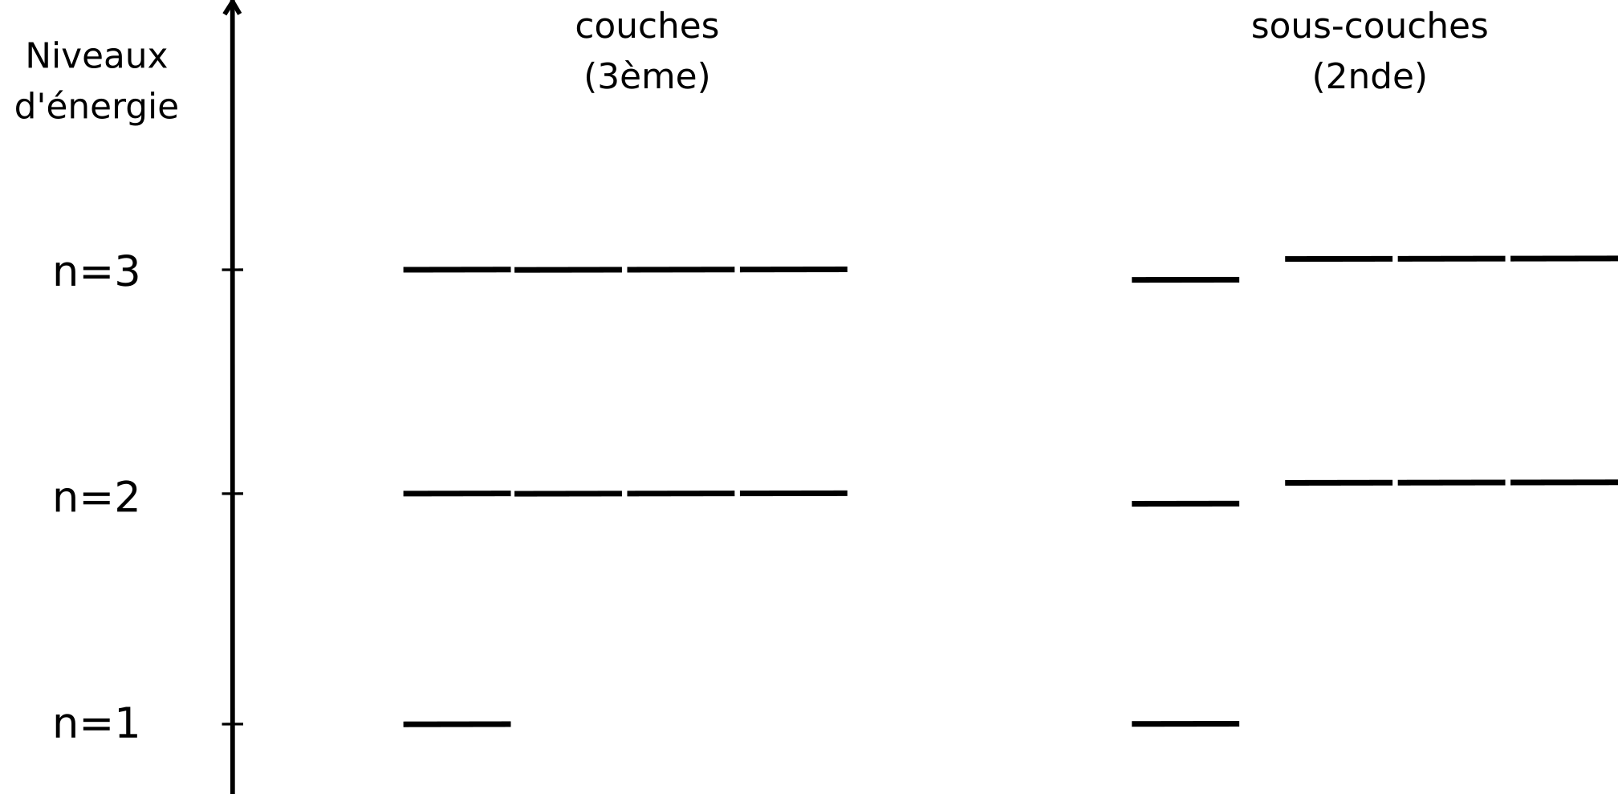
Cours - Chapitre 3 - Partie 2 Seconde 2023 / 2024
L'atome (suite et fin)
Masse et Cortège électronique

e) Masse de l'atome = masse des nucléons car les électrons ont une masse négligeable.

Les protons et neutrons ont un peu près la même masse :

m_{proton} ≃m_{neutron} ≃m_{nucléon} ≃1,6710⁻²⁷ kg
m _{atome} ≃ A  m _{nucléon}
Masse de l'atome : m_{atome}≃Zm_{proton}+ Nm_{neutron} ou

Exercice : Déterminer la masse de l'atome d'azote .
Données : m _{proton} ≃1,67210⁻²⁷ kg, m _{neutron} ≃1,67510⁻²⁷ kg et m _{électron} ≃9,110⁻³¹ kg.

f) Couches électroniques : les électrons sont répartis en couches successives.

La première couche, la plus proche du noyau, peut contenir jusqu'à 2 électrons (couche n=1).

Les deux couches suivantes peuvent contenir 8 électrons (couches n=2 et n=3).

Les électrons préfèrent s'isoler puis, si nécessaire, se regroupent en paires.
La dernière couche occupée est appelée couche de valence.

La couche de valence définit les propriétés chimiques de l'atome.

Les couches sont les plus importantes, elles permettent de comprendre les familles chimiques, et la formation des entités stables, comme les ions et les molécules.
Les sous-couches permettent de comprendre les blocs du tableau périodique.

Exemple : l'atome d'oxygène, .

1) Déterminer la composition de l'atome :

2) Déterminer la structure électronique :

3) Représentez les électrons sur les couches électroniques :

4) Décrire la couche de valence :

g) Familles : Les atomes qui sont sur une même colonne du tableau périodique possèdent des propriétés chimiques analogues : ils sont de la même famille.
La couche de valence des atomes d'une même famille ont la même structure électronique.

Famille des gaz nobles : Vidéo

Propriétés : Les gaz nobles sont inertes et ont une couche de valence complète.

Colonne des gaz nobles :

Famille des alcalins : Vidéo

Propriétés : Les alcalins ont un seul électron sur leur couche de valence.

Colonne des alcalins :

Famille des halogènes : Vidéo

Propriétés : Il manque un électron pour compléter la couche de valence des halogènes.

Colonne des halogènes :
Couches et sous-couches électroniques

Exercices

Exercice 1 : soit l'atome de magnésium, .

1) Déterminer la composition de l'atome.

2) Déterminer la structure électronique.

3) Représentez les électrons sur les couches électroniques.

4) Décrire la couche de valence.

Exercice 2 : soit l'atome de chlore (voir tableau périodique).

1) Déterminer la composition de l'atome.

2) Déterminer la structure électronique.

3) Représentez les électrons sur les couches électroniques.

4) Décrire la couche de valence.

5) À quelle famille appartient cet atome ?

Exercice 3 : soit l'atome de structure électronique 1s² 2s² 2p⁶.

1) De quel atome s'agit-il ? (utiliser le tableau périodique)

2) Représentez les électrons sur les couches électroniques.

3) Décrire la couche de valence.

4) À quelle famille appartient cet atome ?

Exercice 4 : soit l'atome de structure électronique 1s² 2s² 2p⁶ 3s¹ .

1) De quel atome s'agit-il ? (utiliser le tableau périodique)

2) Représentez les électrons sur les couches électroniques.

3) Décrire la couche de valence.

4) À quelle famille appartient cet atome ?

Seconde 2023 / 2024

